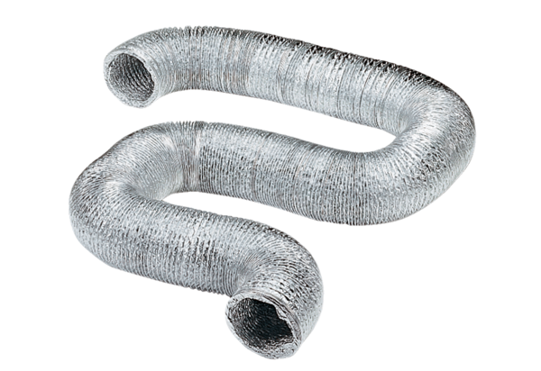Aluminiowy przewód giętki AFR 75Opakowanie jednostkowe: 1 sztukaAsortyment: B
Numer artykułu: 0055.0088Producent: MAICO

